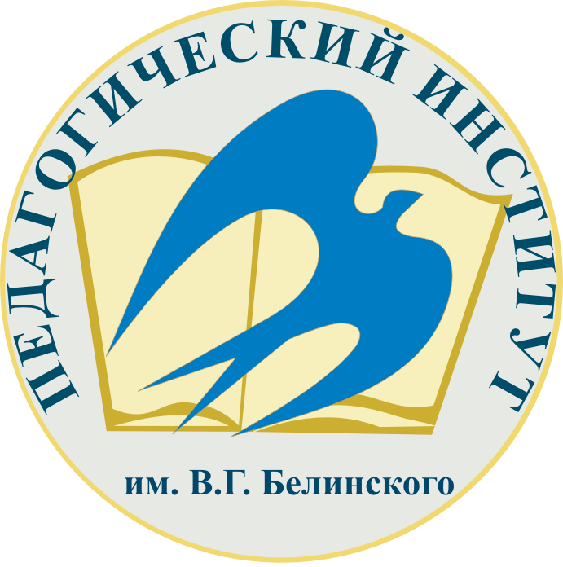
ПРОГРАММА
«ШКОЛЫ МОЛОДОГО УЧИТЕЛЯ»

- 9:00 – 9:50 – регистрация участников
ул. Лермонтова, 37, актовый зал учебного корпуса № 11

- 10:00 – 11:15 – открытие школы
Гуляков А.Д., ректор Пензенского государственного университета – приветственное слово;
Сурина О.П., директор Педагогического института им. В.Г. Белинского – Цели и задачи Школы молодого учителя;
Марко А.А., директор Центра дополнительного педагогического образования ПГУ – Особенности организации образовательного процесса в условиях реализации ФГОС;
Сафронов А.В., начальник Управления кадровой политики и организационно-правовой работы;
Беспалова Л.С., председатель Пензенской областной организации Профсоюза работников народного образования и науки РФ;

- 11:30 – 13:00 - мастер-классы по предметным областям;

- 13:10 – 13:30 – подведение итогов «Школы молодого учителя», вручение сертификатов (по факультетам).

